Опытно-экспериментальная деятельность с водой
в средней группе
Цель: развитие исследовательского типа мышления у детей через побуждение к практическим действиям над предметами и наблюдении за физическими процессами.
Задачи:
Закреплять представления детей о воде, её свойствах..
Развивать умение самостоятельно делать выводы.
Воспитывать интерес к экспериментированию.
Предварительная работа:
Загадывание загадок о воде, рассматривание иллюстраций с изображением воды, беседы о воде, показ презентации: « Для чего нужна вода на Земле?»
Оборудование:
Одноразовые стаканчики на каждого ребёнка, гуашь, кисточки, сахар.
Ход эксперимента:
Ребята, давайте представим, что мы с вами волшебники. И сегодня будем творить различные чудеса.

Опыт № 1 «Вода прозрачная»
Ребята, перед каждым из вас стоит стакан с водой и кисточка. Возьмите кисточку и опустите в стакан. Мы с вами видим кисточку в воде? А как вы думаете? Почему мы ее видим? Правильно, потому что у воды нет цвета.

Опыт№2 «Вода меняет свой цвет»
Но мы с вами говорили, что вода-волшебница, она, оказывается, может менять свой цвет.
У каждого из вас есть кисточка и гуашь. Предлагаю намочить кисточку, обмакнуть в гуашь и помешать кисточкой прозрачную воду в ваших стаканчиках. Что произошло с водой? Вода поменяла свой цвет: у кого-то она стала жёлтой, у кого-то зелёной, красной, синей.
Мы с вами узнали, что вода бесцветна ,но может менять свой цвет.

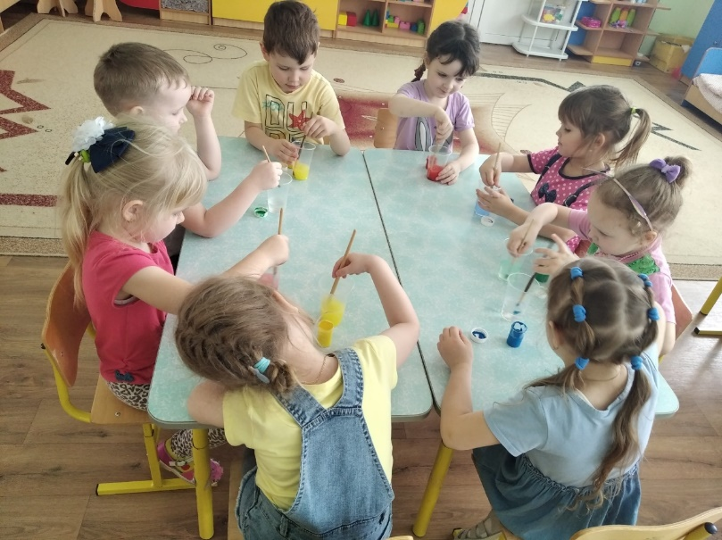

Опыт № 3 «У воды нет вкуса»
Воспитатель. Ребята, а сейчас возьмите стакан с водой, глотните воду. Какая она на вкус? Верно, она не имеет никакого вкуса.
А теперь давайте попробуем поменять вкус воды с помощью сахара .
Положите кусочек сахара в стакан с водой. Размешайте воду ложкой. Попробуйте воду на вкус. Какая она стала? Правильно, сахар изменил вкус воды. Она стала сладкой. То есть, сама по себе вода бесвкусная, но ее вкус можно изменить.

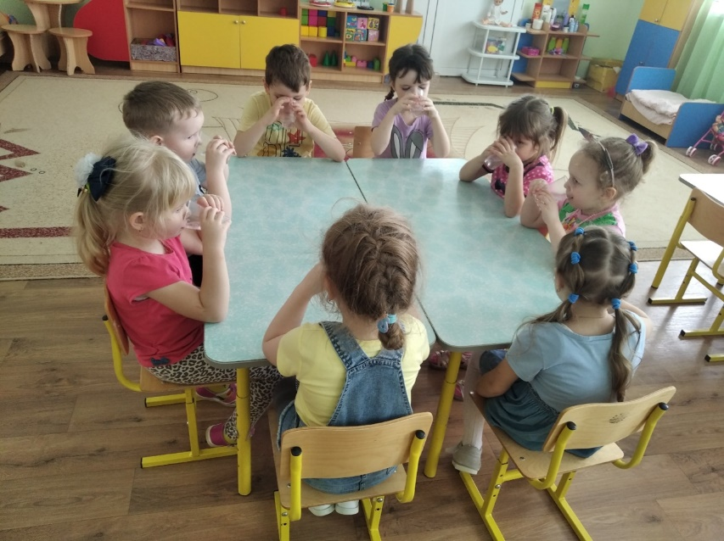

Физкультминутка.
Как приятно в речке плавать!
Как приятно в речке плавать! (Плавательные движения.)
Берег слева, берег справа. (Повороты влево и вправо.)
Речка лентой впереди. (Потягивания — руки вперёд.)
Сверху мостик — погляди. (Потягивания — руки вверх.)
Чтобы плыть ещё скорей,
Надо нам грести быстрей.
Мы работаем руками.
Кто угонится за нами? (Плавательные движения.)
А теперь пора нам, братцы,
На песочке поваляться.
Мы из речки вылезаем (Ходьба на месте.)
И на травке отдыхаем.

Опыт №4 «У воды нет запаха».
Ребята, скажите, когда вам мама готовит вкусный обед, вы чувствуете аппетитный запах? А как вы думаете, вода имеет запах?. Возьмите стаканы с водой и понюхайте ее. Скажите, вода пахнет?
Верно, у воды нет запаха. А сейчас я положу в нее ягодное варенье? Теперь вода имеет запах ягод. То есть, сама по себе вода не пахнет, но ее запах можно менять.

Опыт 5 «Снег- твердая вода»
У детей на столиках стоят тарелочки с кусочками льда.
Воспитатель предлагает последить за снегом в теплом помещении. Как вы думаете, что будет происходить со снегом? Обратите внимание на то, как он постепенно уменьшается. Что с ними происходит? (ответы детей).
Правильно, снег тает и превращается в воду. Это значит, что снег-это тоже вода, только в другом виде( в твердом).
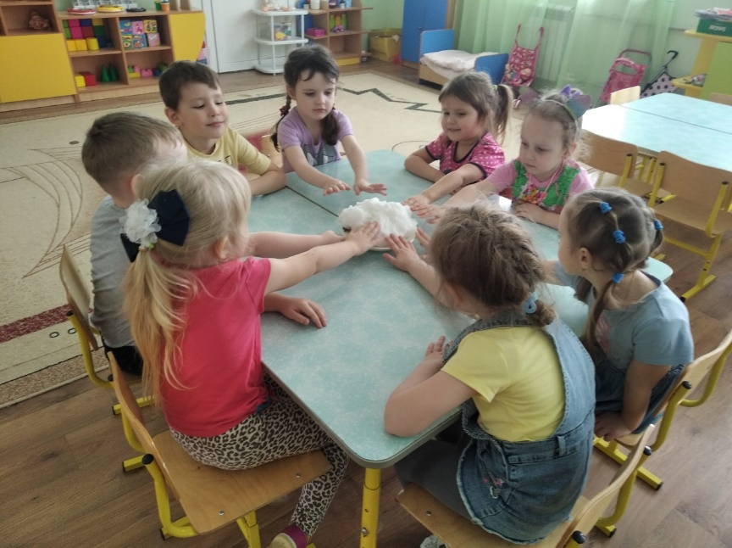

Выводы: в результате исследовательской работы дети расширили свои знания о воде и её состояниях . Они приобрели умения и навыки исследовательской деятельности. Повысился их интерес к познанию окружающего мира.

